基隆市和平國小107學年度第二學期性別平等教育教學活動設計

主題名稱 | 成長的喜悅 | 教學年級 | 五下 |  | 教學時間 |  | 6節
對應能力指標 |  | 教學目標
2-3-1 認知青春期性別的發展與保健。  3-3-1 學習分享性別的成長經驗。  1-3-6 學習獨立思考，不受性別影響。 |  | （一）能觀察兩性在青春期生長發育的現象。  （二）能培養對青春期身心變化的接納態度。  （三）能培養對異性尊重的態度。
教學設計理念 | 五年級的學生已漸漸進入青春期，他（她）們對自己或異性身體與心理的改變是又好奇又害怕，故藉由格林出版社「有什麼毛病」、米奇巴克出版社「薩琪到底有沒有小雞雞？」，用二本童書以活潑生動的教學方式呈現，引起高年級學生學習興趣，認識青春期的生、心理、人際關係的變化，建構兩性新價值觀。讓小朋友以輕鬆且直接的方式去了解兩性在青春期的生理變化，並以平常心去面對自己的改變，達到了解自我、肯定自我。經由訪問異性及長輩，更能以同理心去接納別人的職業，進而尊重別人的職業。
評量方式 | 口頭評量、教師觀察。
教學參考資料 | 1. 台中縣九十一年度三和國民小學性別平等教育學習活動單設計競賽作品  2.「有什麼毛病」、「薩琪到底有沒有小雞雞？」繪本
主題名稱 | 教學流程 |  |  | 教學  時間 |  | 教學評量
有  什  麼  毛  病  ？ | 活動一:有什麼毛病？  - 準備活動  - 教師準備：  「有什麼毛病」繪本呈現。  - 引起動機：  不論男生或女生，當身體裡的賀爾蒙夫婦醒來後，他們會在體內調配一些魔術藥水，這些藥水會讓男生和女生的身體及心理各有不同的改變。  - 發展活動  小組討論：四年級的時候，曾經學過高年級的小朋友將逐漸進入青春期，身體和心理也漸漸有了變化。經過小組討論將男女生的進入青春期生理變化分別寫下來。例如：  男生：喉結突出、腿毛生長、長鬍鬚、夢遺、肩膀變寬、聲音變粗等。  女生：乳房隆起、皮膚柔嫩、出現月經、聲音尖細  （一）男生和女生應該如何面對這些改變？  （二）男生和女生面對這些改變，心情會是如何？  （三）當進入青春期的男生和女生會別人希望如何對待自己？  - 綜合活動  老師總結，稱許小朋友的投入。  活動二：薩琪到底有沒有小雞雞？  - 準備活動  - 教師準備：  「薩琪到底有沒有小雞雞？」繪本呈現。  - 引起動機：  「薩琪到底有沒有小雞雞？」的繪本引導學生了解男女生的身體構造（第一性徵）有什麼不同，而故事中的薩琪也顛覆了男女的刻板印象。  - 發展活動  - 教師提問  經由聆聽故事內容及同學的問答中，教師不做立即性的批判，讓學生自己修正思考，做出正確的選擇。  - 分組討論  藉由聆聽故事、分組討論、男女對話。  - 綜合活動  老師總結，稱許小朋友的投入。  學生書寫學習單  活動三：男女向前走  - 準備活動  （一）教師準備：  教師先將十個職業【醫生、護士、律師、空姐、機師、工程師、會計、警察、老師、郵差】寫在黑板上。  （二）引起動機：  教師提問問題，引導學生思考，了解對男女工作的刻板印象及尊重他人的選擇。  - 發展活動  - 分組討論  1.分類：將十個職業的以男女性別來分類。  2.討論：這些職業一定要男生或女生才能當嗎？  3.是否工作專業能力勝過於性別的界定呢？請兒童發表。  - 綜合活動  教師統整：傳統的男女不同觀念對工作是不公平的，現化社會是以為專業能力比較重要。 |  |  | 80分  80分  80分 |  | 口頭評量  教師觀察  口頭評量  教師觀察  口頭評量  教師觀察  口頭評量  教師觀察  學習單  1.上課參與度  2.口頭評量  口頭評量  教師觀察  口頭評量  教師觀察

成長的喜悅 年 班 號 姓名：
小朋友，長大是一件值得期待的事，進入青春期希望你會更了解生命的奧妙，並享受成長的喜悅哦!
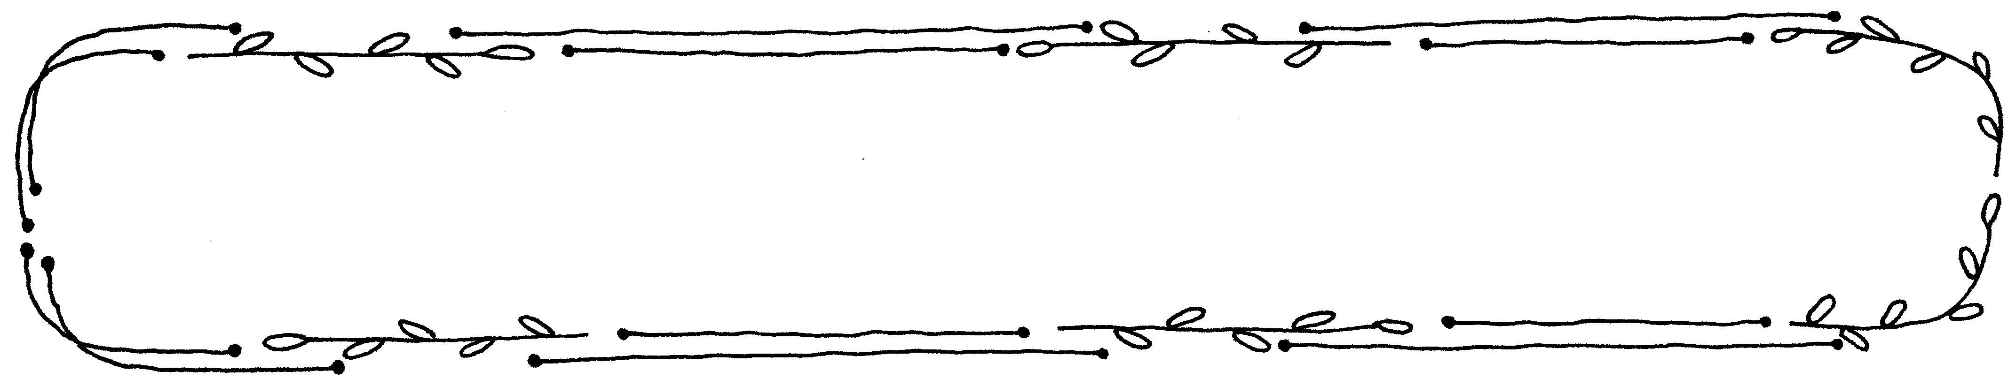
長鬍鬚聲音低沉喉結突出肩膀變寬腋下長腋毛
乳房開始發育陰部長出體毛臀部變大皮下脂肪變厚

小男生進入青春期後， 小女生進入青春期後，
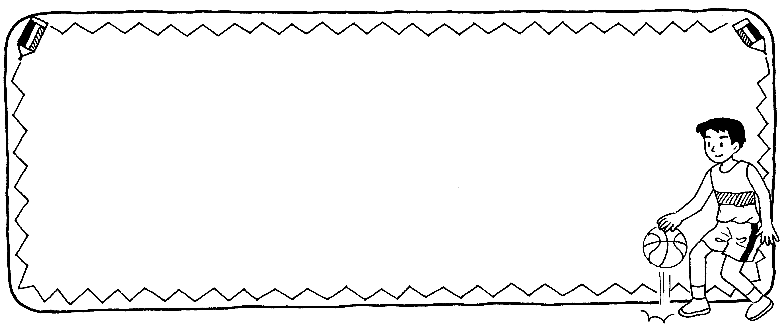
身體上明顯的變化： 身體上明顯的變化：
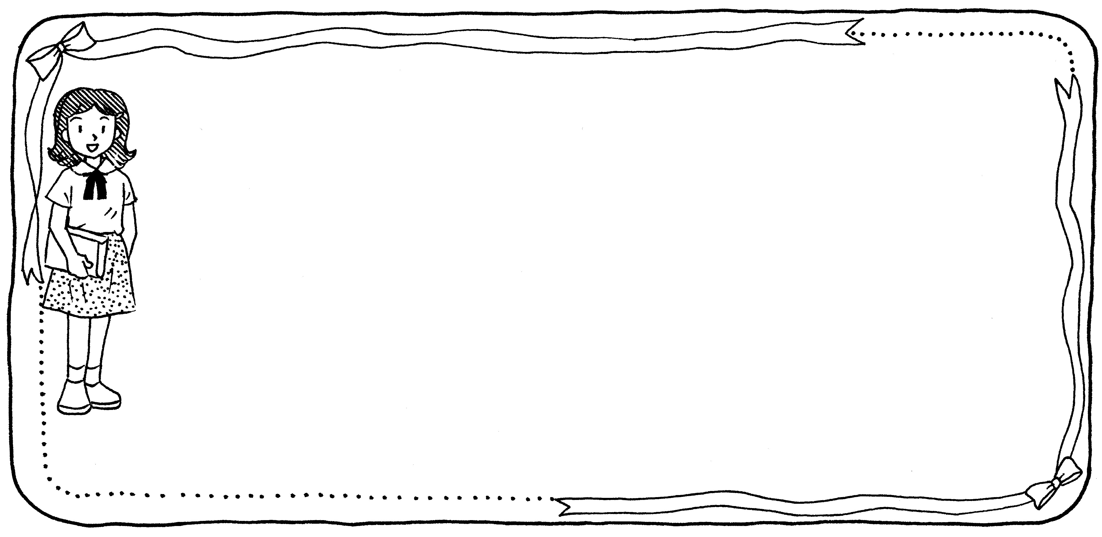

進入青春期，我要注意哪些事情來幫助生長發育？
飲食方面：ˍˍˍˍˍˍˍˍˍˍˍˍˍˍˍˍˍˍˍˍˍˍ
睡眠方面：ˍˍˍˍˍˍˍˍˍˍˍˍˍˍˍˍˍˍˍˍˍˍ
衣著方面：ˍˍˍˍˍˍˍˍˍˍˍˍˍˍˍˍˍˍˍˍˍˍ
身體清潔方面：ˍˍˍˍˍˍˍˍˍˍˍˍˍˍˍˍˍˍˍˍˍˍ
對於即將成為大人，我感到．．．．．．．．

